Prénom : …………………………

Activités pour la continuité pédagogique
(Dossier n°2)

Chers parents,
Tout d’abord, j’espère que vous et votre famille allez bien et que vous traversez au mieux cette période très particulière.
Vous trouverez dans ce second dossier d’autres activités à proposer à votre enfant durant ce prolongement du confinement. Je sais que vous faites au mieux pour accompagner vos enfants. Bravo !
N’hésitez pas à lui proposer par jour une activité au choix dans ce dossier ainsi que des jeux (construction, de société avec la famille, de faire semblant…). Le but est de permettre la continuité des apprentissages tout en s’amusant et en se faisant plaisir.
N’hésitez pas à valoriser son travail, le féliciter et l’encourager quand il rencontre des difficultés mais ne faites rien à sa place.
A la maison votre enfant peut vous accompagner dans de nombreuses activités du quotidien. N’hésitez pas à le prendre en photo lorsque vous réalisez une recette de cuisine ensemble, à le solliciter pour faire une course au rangement, du jardinage, observer le temps qu’il fait dehors. Encouragez-le à commenter ce qu’il fait, à décrire ce qu’il voit, à dessiner ce qu’il aime, autant d’activités qui permettent de le stimuler et de ne pas perdre le lien avec les apprentissages de l’école.
Aussi, certaines activités proposées dans le premier dossier peuvent être répétées : découpage/collage, jeu avec les images séquentielles à remettre en ordre, écriture du prénom. N’hésitez pas à les reprendre.
Vous trouverez à la suite de ce mot des conseils mais aussi des idées pour vous accompagner. N’hésitez pas à me solliciter pour toutes interrogations que vous avez. Comme je vous l’ai dit je reste joignable via notre ClassDojo.
Dans l’attente de nos retrouvailles, je vous souhaite de bons moments en famille mais surtout de prendre soin de vous et de vos proches sous le regard bienveillant de notre mère du ciel Marie et de son fils Jésus.

Bien cordialement Maîtresse Myriam
Graphisme
Avant de commencer les activités de graphisme présentes dans ce dossier n’hésitez pas à laisser votre enfant s’entrainer à reproduire plusieurs fois les motifs proposés. Il peut les faire en grand sur différents supports et avec différentes matières, de la pâte à modeler si vous en avez, de la peinture, dans du sable ou de la semoule.
Les nombres :
Au quotidien, vous pouvez proposer des petites missions. Par exemple, lui donner un nombre d’objets à vous rapporter et vous vérifiez avec lui si la mission a été respectée ou pas. Vous pouvez aussi lui annoncer un nombre et avec ses doigts il doit vous proposer différentes représentations du nombre donné. C’est un jeu que nous faisons tous les matins lors des activités rituelles. N’hésitez pas à les solliciter, les enfants adorent les missions c’est ludique et motivant.
Écris avec quoi tu joues à la maison !
Il s’agit de « dictée à l’adulte ».
En maternelle, les enfants ne savent ni lire ni écrire mais ils connaissent déjà beaucoup de choses, ont envie d’écrire et ont plein d’idées. Pour les aider, l’adulte écrit mais c’est l’enfant qui propose l’idée.
Avant d’écrire, l’adulte aide l’enfant à reformuler afin de passer d’un langage oral pur à un langage oral qui peut s’écrire (phrase bien structurée, correcte… exemple : « J’ai joué à la voiture » se transformera en « j’ai joué aux voitures »).
De cette manière, l’enfant comprend le passage du langage oral au langage écrit. Après cette phase orale de restructuration, vous écrivez la phrase devant l’enfant en disant à haute voix chaque mot. Vous commentez ce que vous faites, vous expliquez à l’enfant.

Cette activité peut également être menée par rapport à une activité que votre enfant aime faire ou un moment de sa journée qu’il veut décrire, quelque chose qu’il a découvert et qu’il aime.
Vous pouvez aussi dater cette activité, ainsi lors de la reprise nous pourrons reprendre ensemble vos écrits, les lire et les situer par rapport au calendrier et au temps qui est passé.

Jouons avec les sons (conscience phonologique) :
Ci-dessous vous trouverez des mots très fréquents, l’enfant doit dire si on entend :
aaaaaaaaaaa [a]
rrrrrrrrrrrrr [r] ou iiiiiiiiiiiiii [i].
Pour que ce soit plus facile, le son est toujours au début :
Acheter – raconter – avec – il – appeler – répondre – ajouter – idée – ami – animal – regarder – arbre – rien – ici – âge – route – image – rose.
Vous pouvez poursuivre ce jeu en choisissant d’autres sons simples ainsi qu’une liste de mots à proposer votre enfant.
Lecture, compréhension de texte écouté :
Lire un album ou un documentaire tous les jours si possible et poser des questions à votre enfant afin de savoir s’il a compris l’histoire : lui demander quels sont les personnages, où se passe l’histoire, quand se passe l’histoire.
Toujours lire l’histoire en oralisant exactement ce qui est écrit afin que l’enfant comprenne que le texte ne change pas si c’est maman ou papa qui lit l’histoire.
Varier les positions de l’enfant : en face de vous (il écoute mais ne voit pas le texte mais vous montrez les images) à côté de vous afin qu’il observe les images et les écritures en même temps que vous lisez. Lui demander de raconter l’histoire avec ses propres mots mais en respectant l’ordre des évènements et essayer de temps en temps de ne plus s’appuyer sur les images.

Quelques idées de défis :

- Lettres géantes à fabriquer :

L’enfant doit reconstituer des lettres avec des éléments de sa maison. Il peut écrire son initiale, son prénom en entier en lettres capitales et même les prénoms des membres de la famille (avec des jouets, des cubes, lego… ou d’autres objets de leur choix).
- Bonhommes de la cuisine
Les enfants doivent créer un bonhomme avec ce qu’ils trouvent dans la cuisine (ustensiles et/ou nourriture).
- Dessiner avec les ombres et la lumière
Pour réaliser ce défi, il faut laisser entrer le soleil par la fenêtre, sur un coin de table ou au sol. On peut aussi l’adapter avec la lumière d’une lampe si le soleil n’est pas au rendez-vous ou si l’activité est pratiquée en fin de journée.
a) L’enfant dispose la ou les figurines de son choix sur le bord d’une feuille, entre la source de lumière et le papier de façon à obtenir des ombres portées. Il déplace les figurines et sa feuille jusqu’à trouver la meilleure disposition possible.
b) L’enfant se place à l’envers par rapport aux ombres et s’applique alors à dessiner le contour des ombres portées par ses figurines sur sa feuille, en veillant à ne pas bouger les éléments. On peut fixer la feuille avec un morceau de scotch pour que ce soit plus facile.
c) L’enfant retire les figurines et colorie les dessins réalisés s’il le souhaite.

Vous pouvez prendre en photo votre enfant en action et m’envoyer les photos par mail ou via Dojo. Ainsi, en classe nous pourrons commenter et échanger sur les différentes activités et défis réalisés.
Prénom : ………………………………..
Je dessine les rayons des soleils comme le modèle.

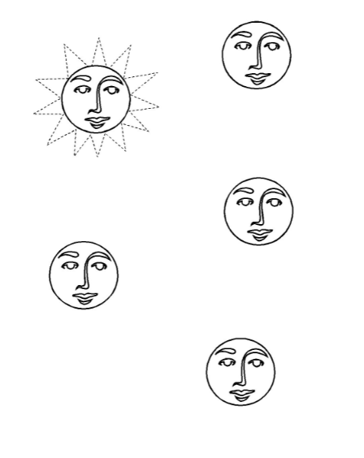

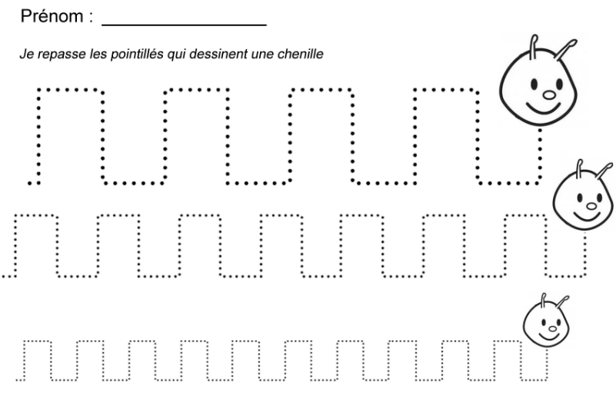

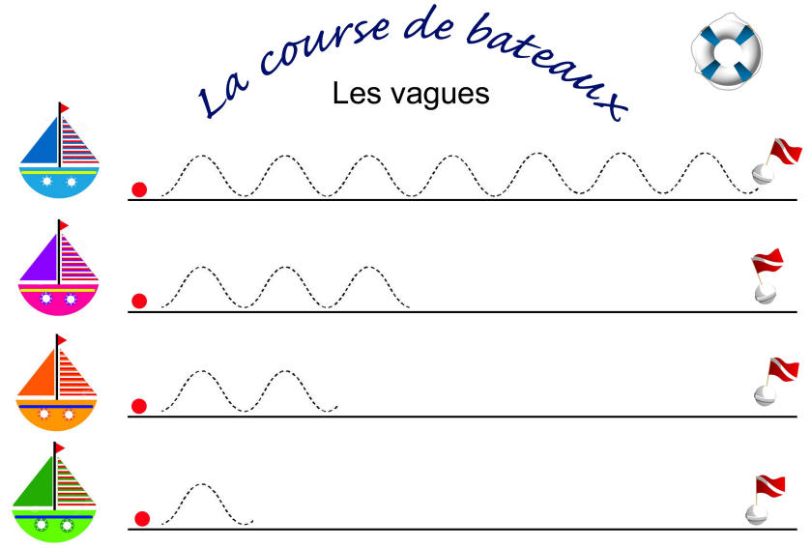

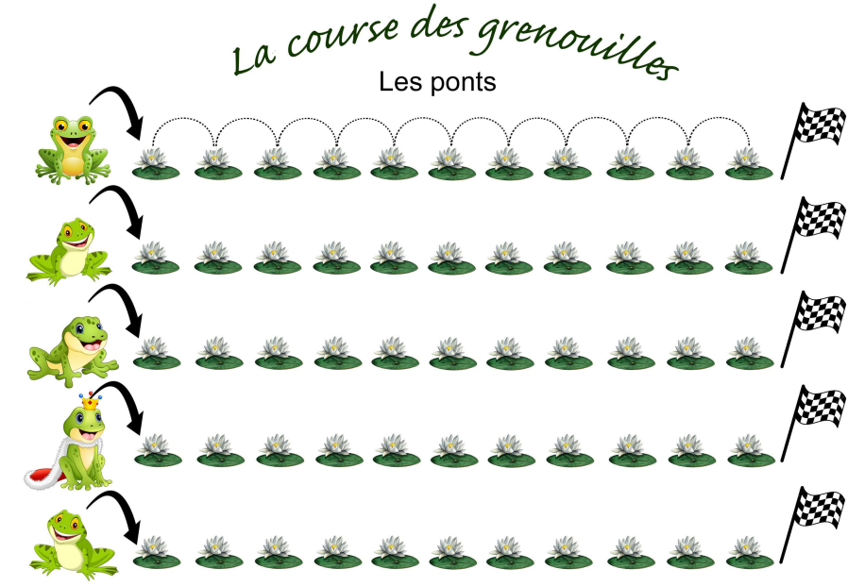

Prénom : ………………………………………………………

Ecris le mot comme le modèle.

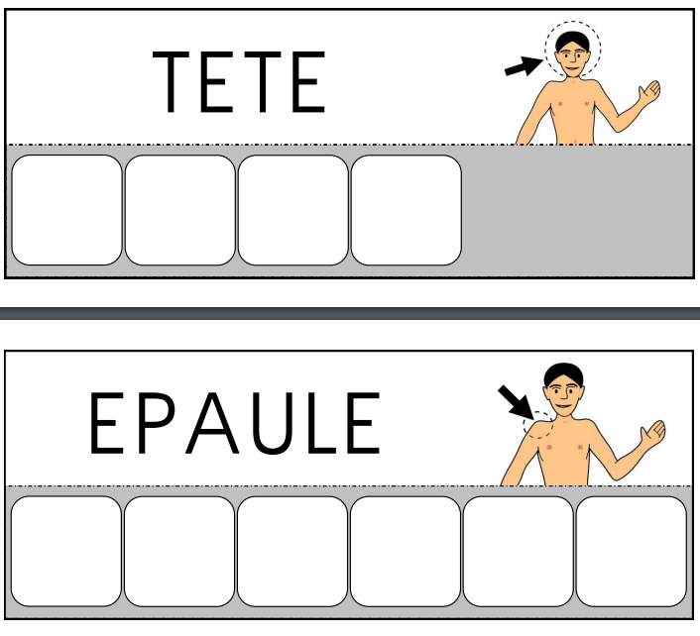
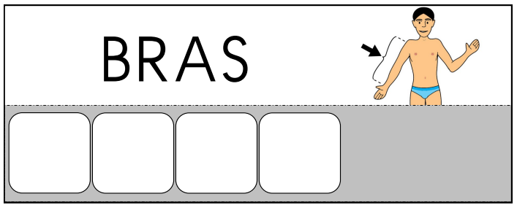

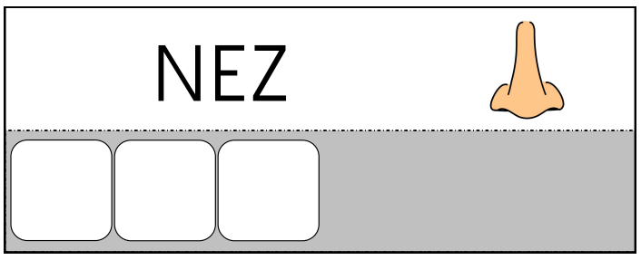

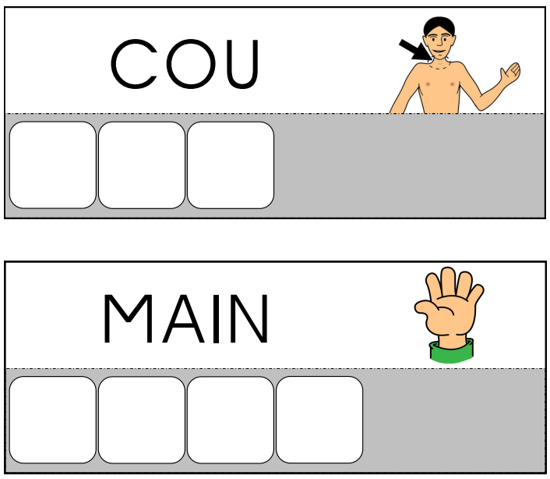

Prénom : ……………………………………….

Compte les poissons du premier bocal. Colorie ensuite dans chaque rangée le bocal qui en contient le plus.

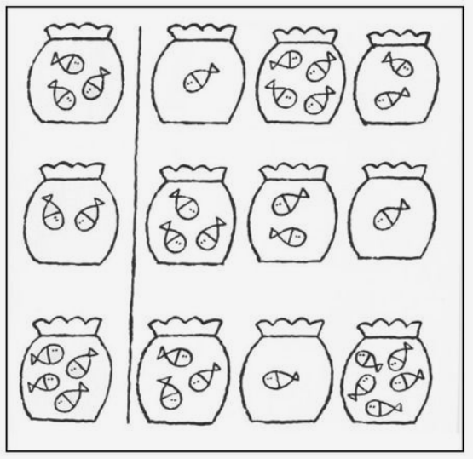

Nom : ………………………………………………….

Dans les sacs il doit y avoir le même nombre de billes qu’indiqué sur l’étiquette. Dessine les billes manquantes dans les sacs.

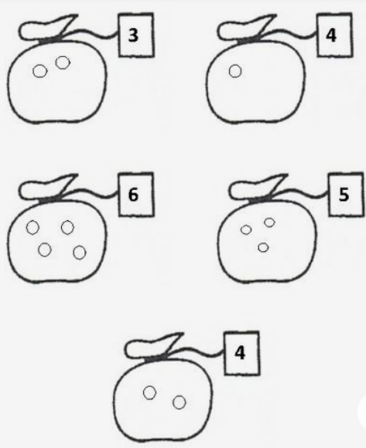

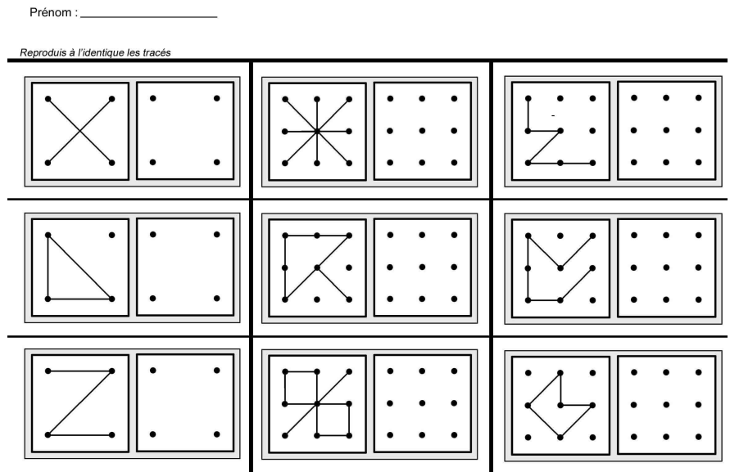

Prénom : ……………………………………….

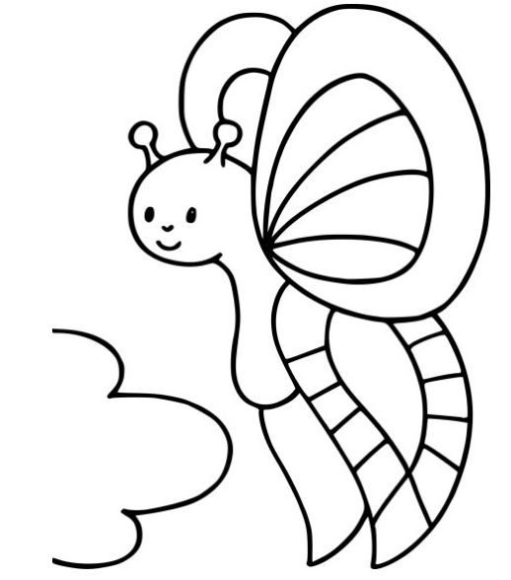

Prénom : …………………………………………



Prénom : …………………………………..

